Національний технічний університет України
«Київський політехнічний інститут»

Факультет інформатики та обчислювальної техніки

Лабораторна робота №15

з дисципліни "Комп`ютерна електроніка"

Виконала Бригада №2
ГлуШко Ольга Юріївна
Мацкевич Валерій Сергійович
Факультет ІОТ
Група ІО-92

Перевірив:Саверченко Василь Григорович



Київ - 2011р.
Виконання роботи
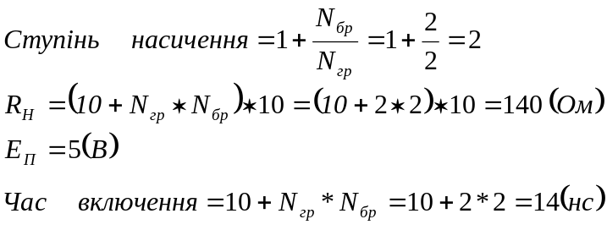
Для побудови ключа обираємо транзистор 2N2484.
β=50-200
U_{к.макс}=60 В,
I_{к.макс}=50 мА.
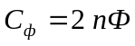
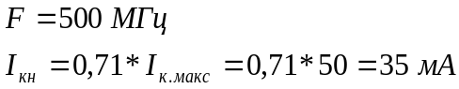
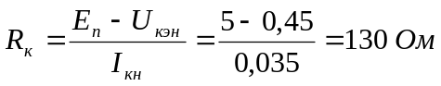
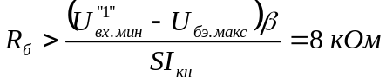

Найпростіший ключ
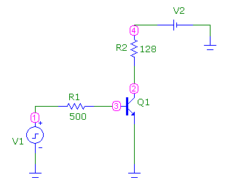
Результати експерименту:
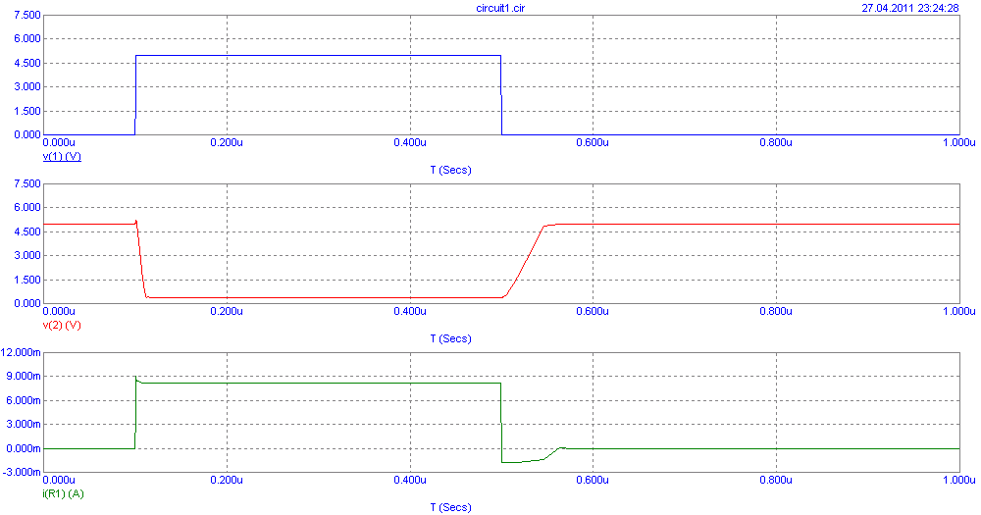
Ключ з форсуючим конденсатором.
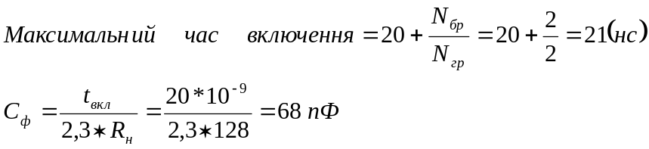

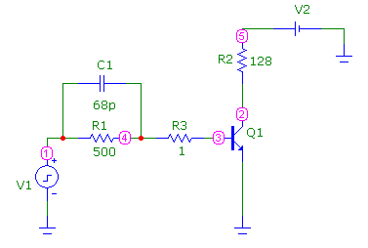

Результати експерименту:

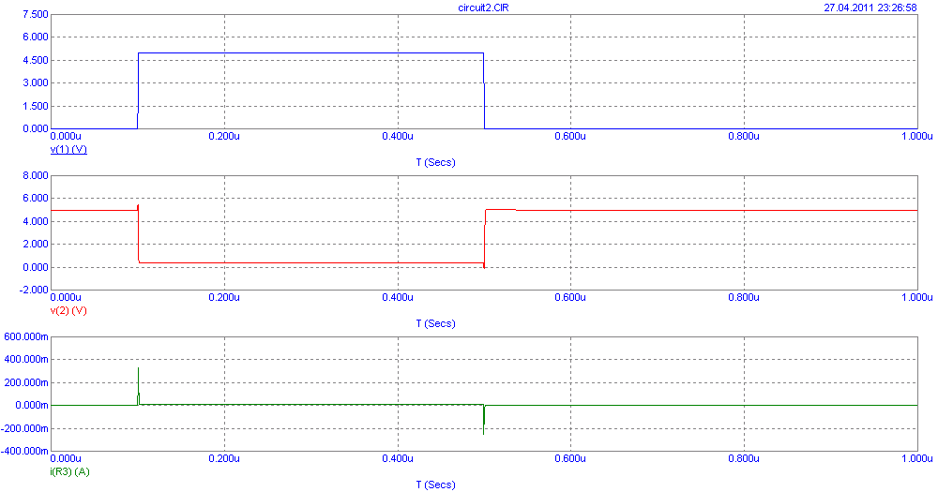

Ключ з резистором зміщення
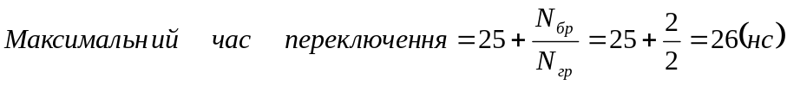
Мінімальний опір резистора зміщення в колі бази, для забезпечення заданого часу включення: R_{см}=3 кОм

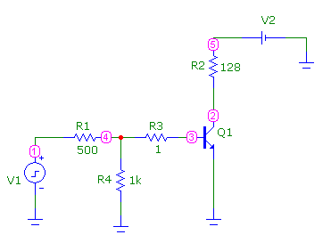

Результати експерименту:
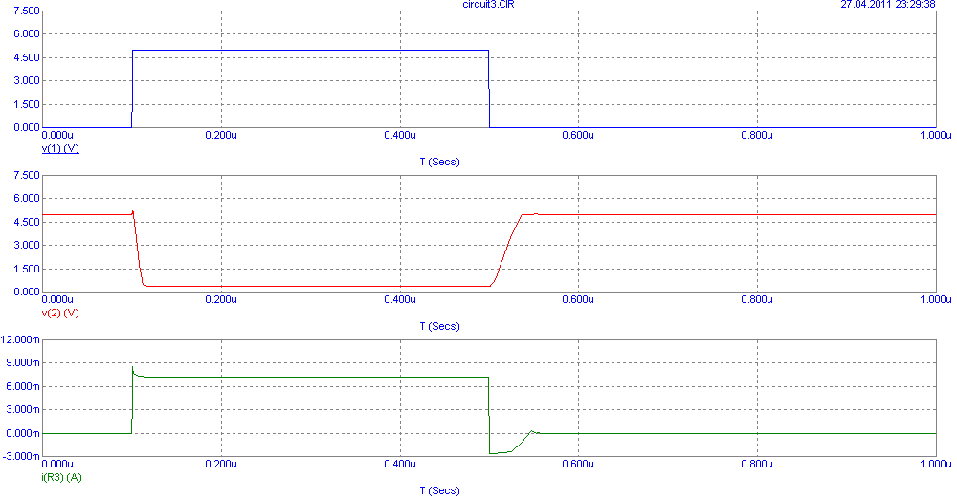

Ненасичений ключ.
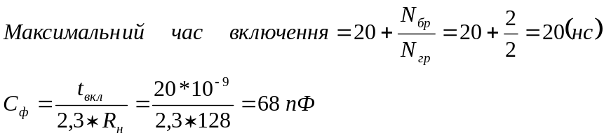
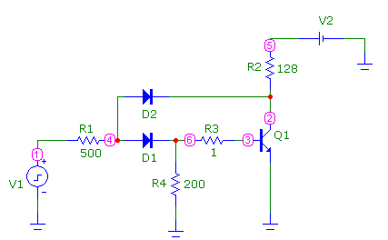

Результати експерименту:

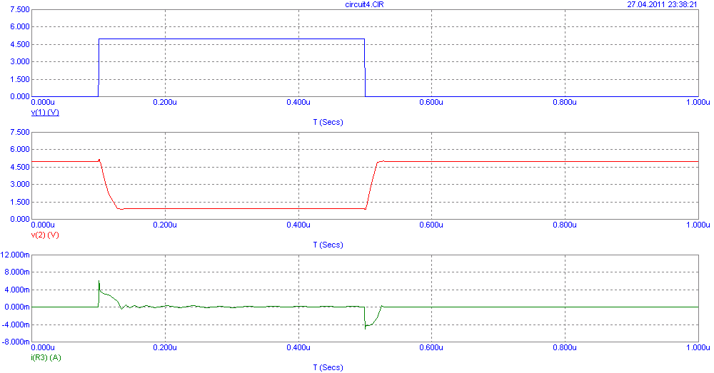

Висновок. Виконуючи дану роботу ми зрозуміли, що при різних навантаження величина логічних рівнів теж різна; при некоректному обранні транзистора параметри ключа дуже залежать від температури, проте при нормальних температурних умовах, ключ працює теж задовільно; величина насичення транзистора біполярного ключа залежить величиною резистора у колі бази, в цей же час від величини насичення залежить швидкодія ключа й максимальна навантажувальна здатність, тому в чомусь з двох ми обов’язково програємо.

